Zwierzęta na wiosnę
Przeczytaj opisy i połącz kreską fotografie i podpis. Uwaga! Fotografii i podpisów jest za dużo!
Motyle, muchy i inne owady | Niedźwiedzie  i jeże | Sarny i owce | Ptaki  wędrowne

Budzą się z zimowego snu i wychodzą ze swoich kryjówek w poszukiwaniu jedzenia. | Przylatują z ciepłych krajów, gdzie spędziły zimę. Budują gniazda, znoszą jajka i wysiadują pisklęta. | Ich młode urodziły się pod koniec zimy.  Teraz wychodzą na pierwsze spacery.

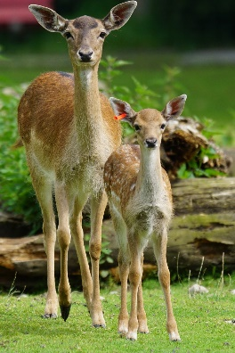  Bilde er tatt av Marcel Langthim (Pixel-mixer) fra Pixabay | 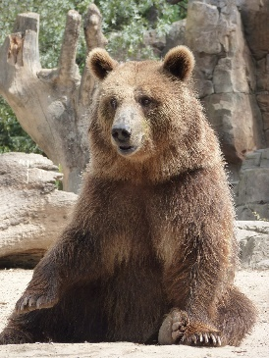  Bilde er tatt av jellypeople2go fra Pixabay | 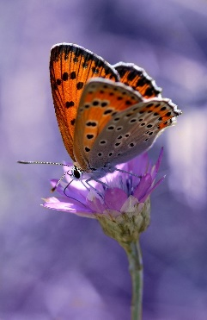  Bilde er tatt av Adina Voicu (AdinaVoicu) fra Pixabay | 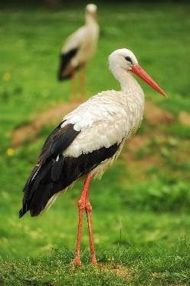  Bilde er tatt av Susann Mielke (susannp4) fra Pixabay | 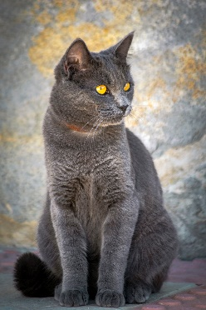  Bilde er tatt av Enrique (ELG21) fra Pixabay

Niektóre zwierzęta zapadają zimą w sen zimowy (dvale). Są to na przykład wiewiórki (ekorn), jeże (pinnsvin) i niedźwiedzie (bjørn). Wiosną budzą się i zaczynają szukać pożywienia.
Wiewiórki zjadają nasiona (frø), orzechy (nøtter), jeże wolą owady (insekter) i ślimaki (snegler).
Niedźwiedzie polują na ryby i inne zwierzęta, ale lubią także pokarm roślinny: młode listki, miód (honning), czy jagody (bær).

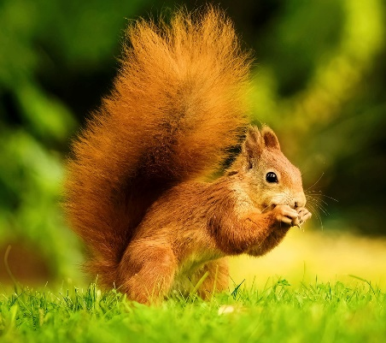  Bilde er tatt av Gregor Mima (jbooba) fra Pixabay | Bilde er tatt av Ralph (Ralphs_Fotos) fra Pixabay | 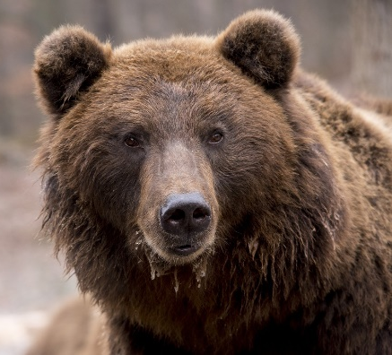  Bilde er tatt av Dave Hostad (bodsa) fra Pixabay

ekorn
pinnsvin
bjørn
frø
nøtter
bær
dvale

Ptaki wędrowne (trekkfugler) powracają do Polski i Norwegii z ciepłych krajów. Wiele z nich spędziło naszą mroźną zimę w Afryce.  Ptaki te lecą wiele tysięcy kilometrów, ale bezbłędnie trafiają na miejsce. Wracają zwykle tam, gdzie w poprzednim roku miały swoje gniazdo (reir).  Samce ptaków (hannfugler) swoim pięknym śpiewem starają się przywołać i oczarować samice (hunnfugler). Samica składa jajka (legger egg) i wysiaduje pisklęta. | To trasa przelotu bociana.  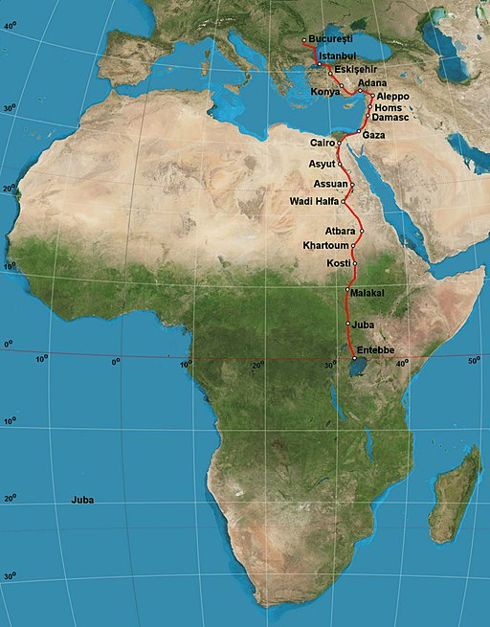  Bilde: Chamberlin_trimetric_projection_SW.jpg: Strebederivative work: Turbojet, CC BY-SA 3.0, via Wikimedia Commons
To niektóre ptaki wędrowne. Wpisz ich polskie nazwy.

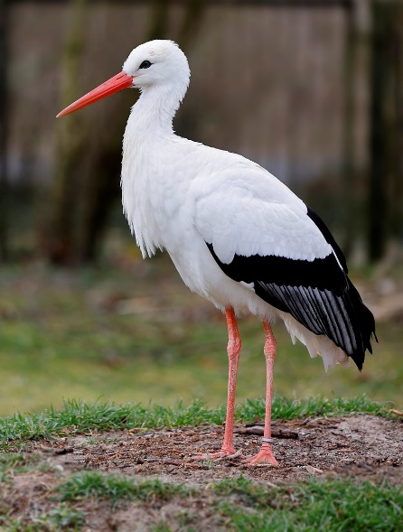  Bilde er tatt av sharkolot fra Pixabay | Bilde er tatt av Dr. Georg Wietschorke (Georg_Wietschorke) fra Pixabay | Bilde er tatt av Christiane (Oldiefan) fra Pixabay
- stork | - svale | - rødstrupe

Skreśl litery Ż i Ź, a zobaczysz, jak nazywają się te ptaki.

B Ź O Ż C I Ż A N J Ź A S Ż K Ó Ź Ł K Ż A
R Ź U Ż D Z I Ź K

Czy pamiętasz norweskie i polskie słowa, związane z ptakami?
Połącz polskie i norweskie słowa.
ptak |  | egg
pióro |  | fjær
ogon |  | fugl
dziób |  | hannfugl
gniazdo |  | hunnfugl
jajka |  | nebb
samiec |  | reir
samica |  | stjert

W każdej linijce jedno słowo nie pasuje. Skreśl je.

1. LIŚĆ | PĄK | DRZEWO | DESZCZ
2. ORZECH | DZIUPLA | ŚLIMAK | WIEWIÓRKA
3. JEŻ | DZIÓB | GNIAZDO | JAJKA
4. JASKÓŁKA | BOCIAN | RUDZIK | KURA
5. PTAKI | BAŁWANKI | PISKLĘTA | GNIAZDA
6. CHMURY | DESZCZ | NASIONA | SŁOŃCE

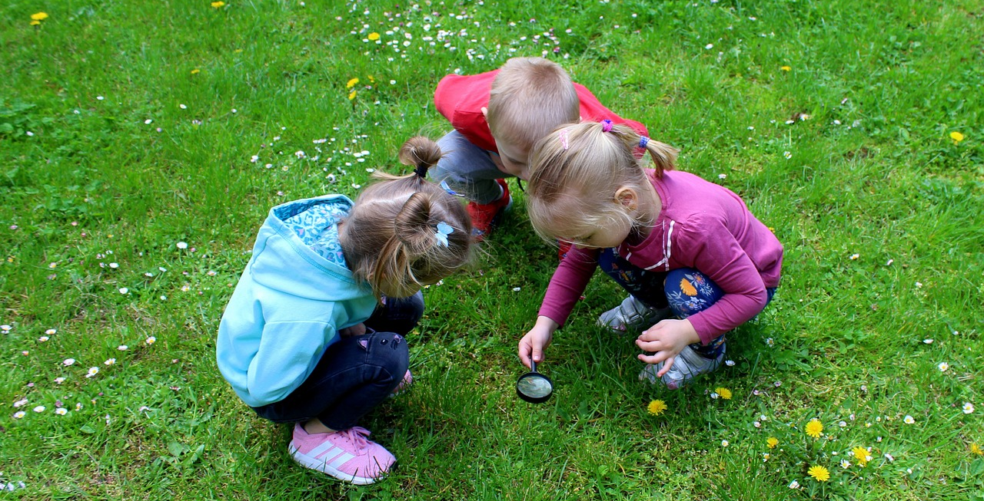
Bildet er tatt av Alicja fra Pixabay

